|  |  |
| --- | --- |
| C:\Users\HTThanh\Desktop\Logo-KHTN 2009.jpg | TRƯỜNG ĐẠI HỌC KHOA HỌC TỰ NHIÊN TP.HCM  KHOA CÔNG NGHỆ THÔNG TIN  MÔN: **PHÁT TRIỂN ỨNG DỤNG CHO THIẾT BỊ DI ĐỘNG**  LỚP: 16CNTN |

**ĐỒ ÁN CUỐI KỲ**

**ỨNG DỤNG ĐỀ XUẤT QUÁN ĂN  
VÀ TIỆN ÍCH ĐI KÈM DỰA TRÊN Ý TƯỞNG  
CỦA ỨNG DỤNG FOODY**

**1612829 NGUYỄN QUỐC VƯƠNG**

**1612842 LÊ THÀNH CÔNG**

GIÁO VIÊN: TRẦN MINH TRIẾT

Mục lục

I. Thông tin thành viên 3

II. Nội dung đồ án 3

1. Tổng quan về ứng dụng 3

2. Tính năng ứng dụng 3

3. Screenshots 5

III. Nguồn tham khảo 10

# Thông tin thành viên

|  |  |
| --- | --- |
| Tên thành viên | MSSV |
| Nguyễn Quốc Vương | 1612829 |
| Lê Thành Công | 1612842 |

# Nội dung đồ án

## Tổng quan về ứng dụng

* Ứng dụng được thiết kế với layout dựa trên ý tưởng của App Foody
* Mục tiêu xây dựng ứng dụng: giúp người dùng tìm được các quán ăn ngon, chất lượng một cách nhanh chóng tiện lợi, gần với người dùng để tiện đi lại.
* Ứng dụng sử dụng Firebase Database để lưu trữ cơ sở dữ liệu, Firebase Storage để lưu dữ liệu và Firebase Authentication để hỗ trợ đăng nhập

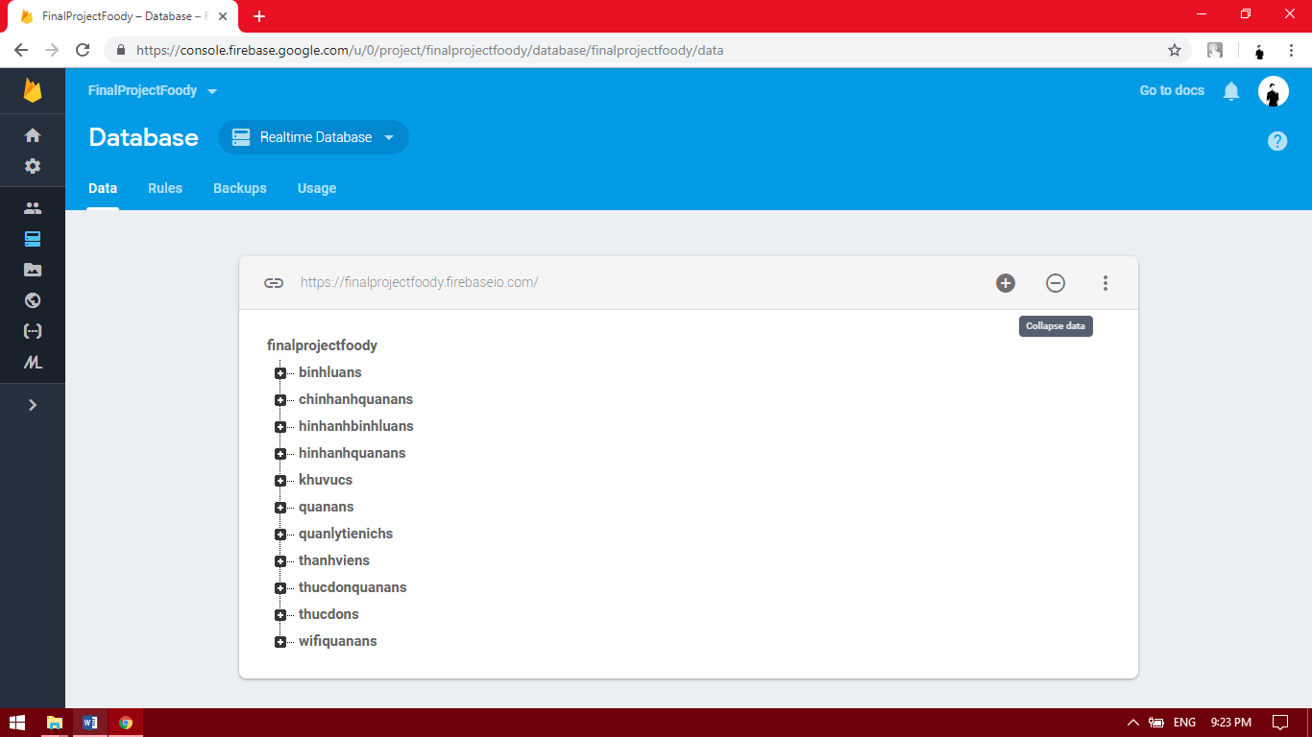

## Tính năng ứng dụng

* Đăng nhập:
  + Đăng nhập bằng Email
  + Đăng nhập bằng Facebook
  + Đăng nhập bằng Google
* Đăng ký:
  + Đăng ký bằng Email
* Tính năng hỗ trợ quên mật khẩu: cho phép reset mật khẩu qua Email
* Hiển thị danh sách các quán ăn:
  + Hiển thị theo thứ tự mới nhất
  + Hiển thị theo khoảng cách quán nào gần nhất
  + Hiển thị theo chế độ giao hàng
  + Hiển thị theo điểm đánh giá chất lượng cao
* Trang Blogs: sẽ chuyển hướng người dùng sang trình duyệt để truy cập trang Blogs của Foody.vn
* Trang thêm quán ăn: cho phép thêm quán ăn mới và có thể hiển thị lên trang chủ ngay
* Trang tài khoản: hiển thị thông tin người dùng và cho phép đăng xuất
* Sử dụng vị trí người dùng để tính khoảng cách từ người dùng đến địa chỉ quán ăn, một quán ăn có thể có nhiều chi nhánh, do đó sẽ lấy chi nhánh gần nhất
* Tại trang chủ, ở mỗi quán ăn sẽ hiển thị điểm trung bình đánh giá, tên quán ăn, địa chỉ quán ăn, tối đa 2 bình luận và số km từ người dùng đến quán ăn đó
* Tại trang chi tiết quán ăn:
  + Check in: cho phép đăng bài Facebook về thông tin của quán ăn
  + Bình luận: cho phép người dùng bình luận, thêm hình bình luận và chấm điểm quán ăn
  + Đặt hàng:
    - Tính năng này cần chọn số lượng món ăn cần đặt ở phần thực đơn
    - Nhấn đặt hàng sẽ chuyển sang trang tin nhắn có sẵn nội dung là đơn hàng đã đặt giúp người dùng không cần phải nhập lại
  + Share: cho phép người dùng chia sẻ ảnh quán ăn lên Facebook nhanh chóng
  + Hiển thị video quán ăn: nếu không có video thì hiển thị hình
  + Hiển thị giờ mở cửa, đóng cửa và cho biết hiện tại quán đang mở cửa hay đóng cửa
  + Lưu trữ lại Wifi của quán, nếu có người vào quán ăn và lưu lại Wifi password vào trong ứng dụng thì người khác truy cập ứng dụng cũng sẽ có được mật khẩu Wifi của quán này. Mật khẩu Wifi có thể thay đổi nên ứng dụng cũng cho phép thay đổi mật khẩu Wifi
  + Hiển thị tất cả bình luận của người dùng khác dành cho quán, có hiển thị hình ảnh và chế độ đầy đủ hình ảnh nếu có nhiều hơn 4 hình
  + Hiển thị giá tối đa và giá tối thiểu cần dùng khi vào quán
  + Hiển thị địa chỉ quán ăn và vẽ đường đi từ người dùng đến quán ăn trên Google maps

## Screenshots

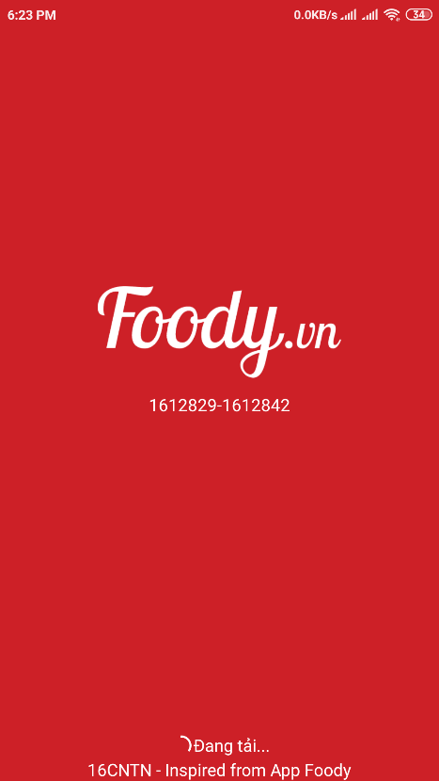 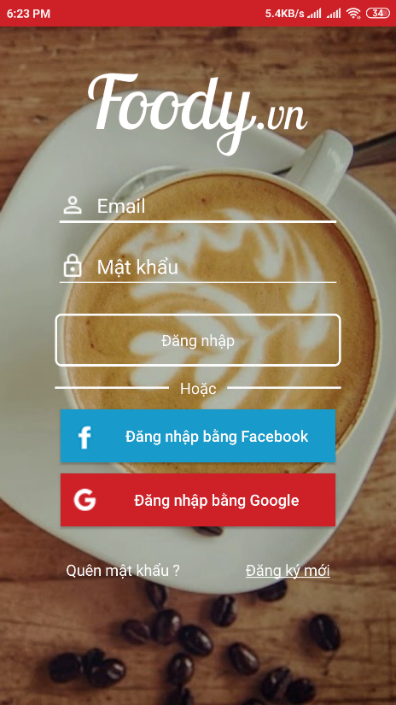 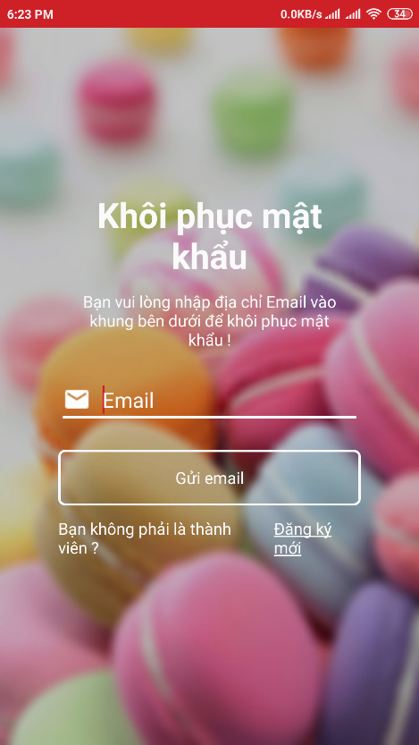

FlashScreen – Giao diện đăng nhập – Giao diện khôi phục mật khẩu

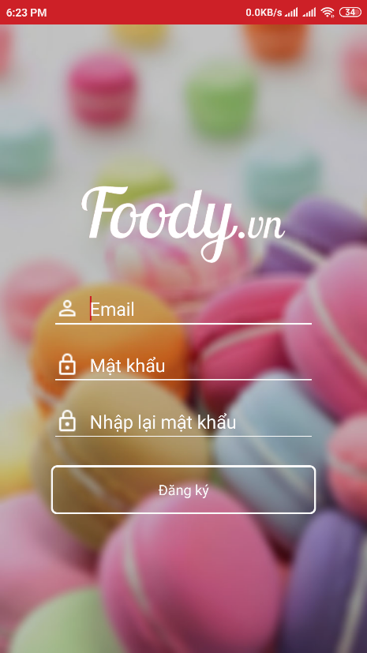 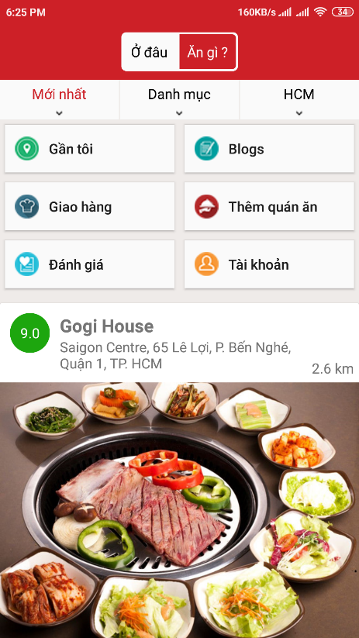 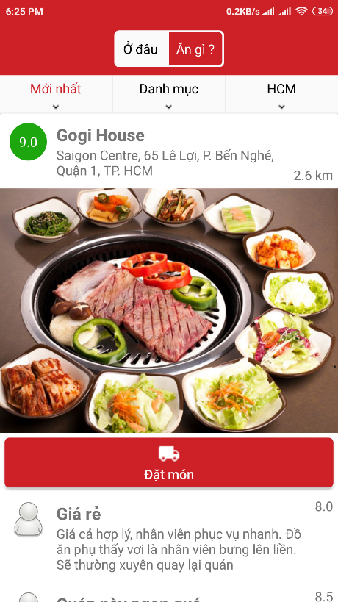

Giao diện đăng ký – Giao diện trang chủ

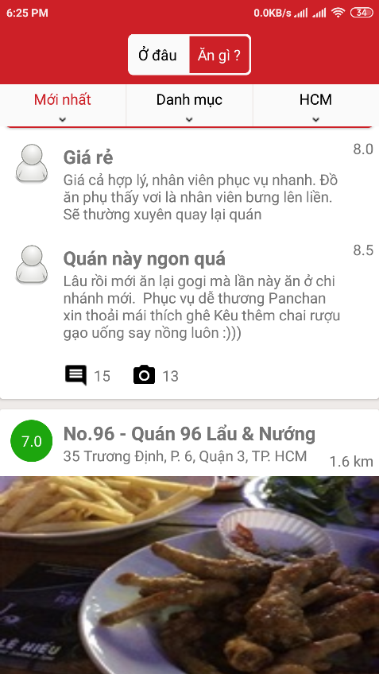 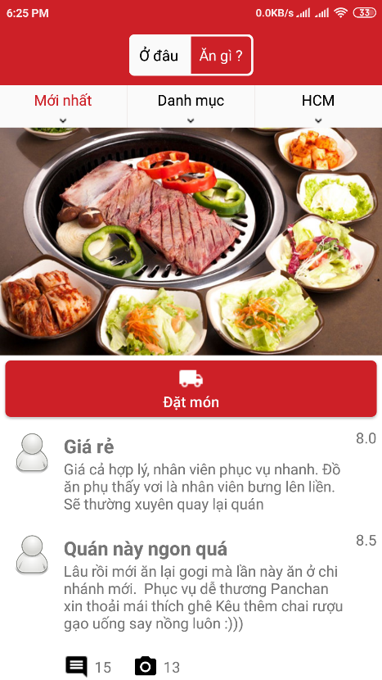 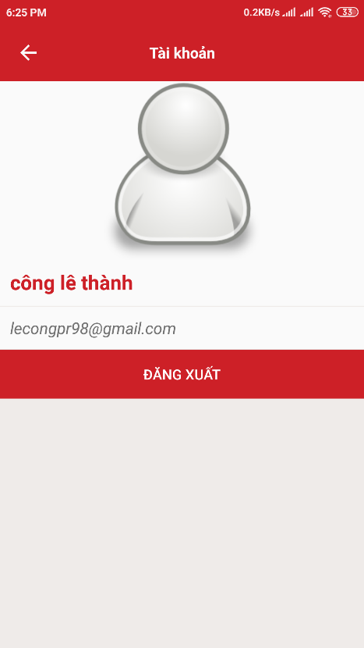

Giao diện trang chủ - Giao diện của mục tài khoản

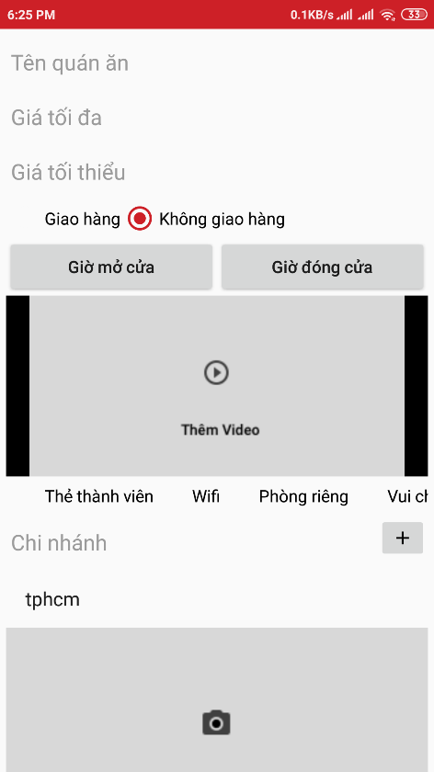 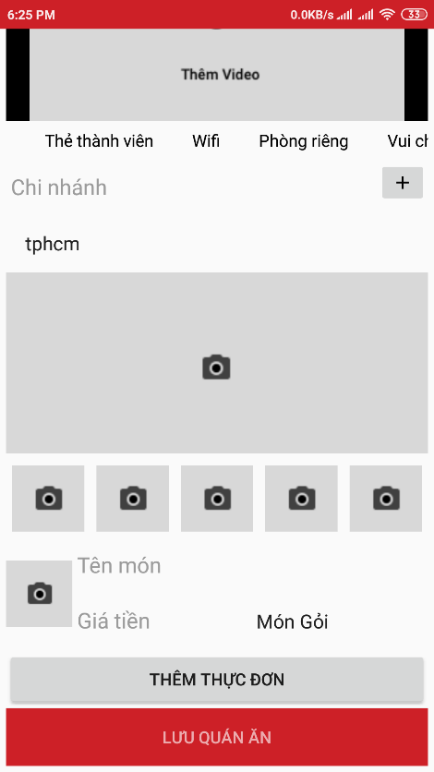 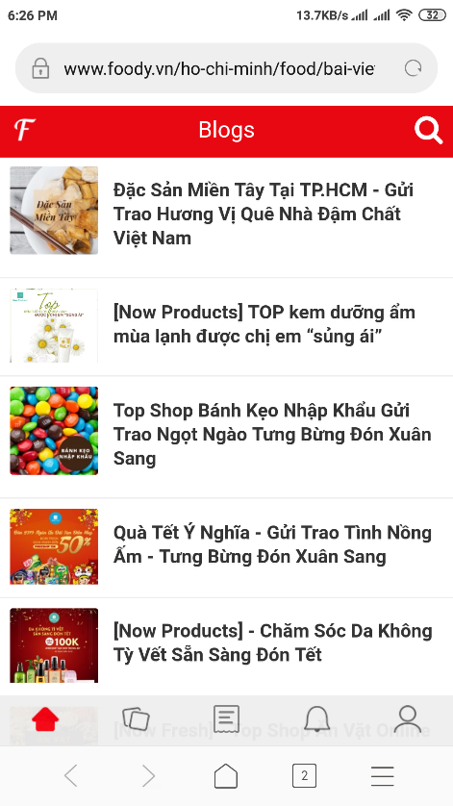

Giao diện trang thêm quán ăn – Giao diện tính năng Blogs

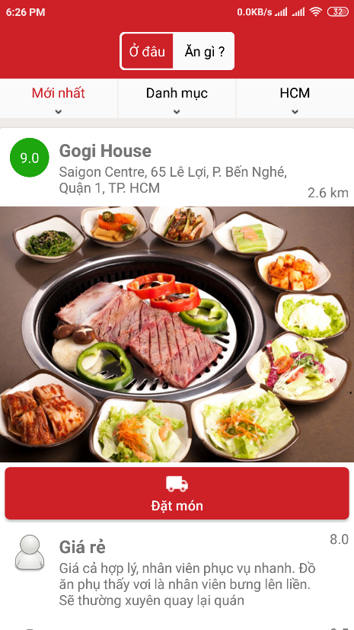 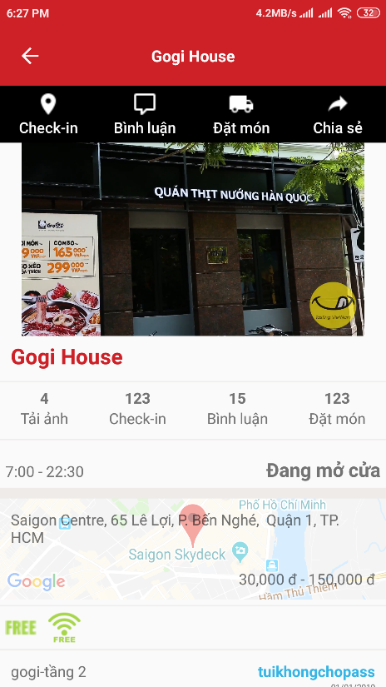 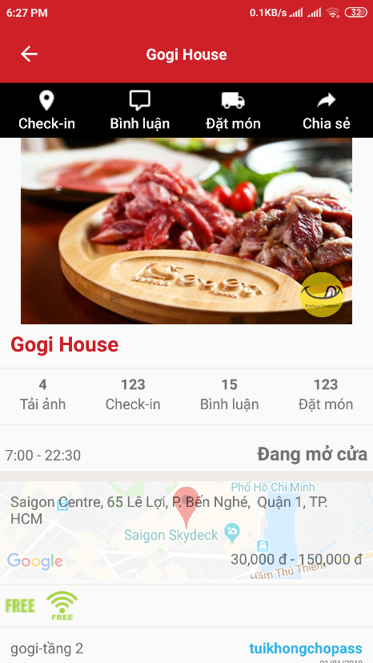

Giao diện trang chủ - Giao diện trang chi tiết quán ăn

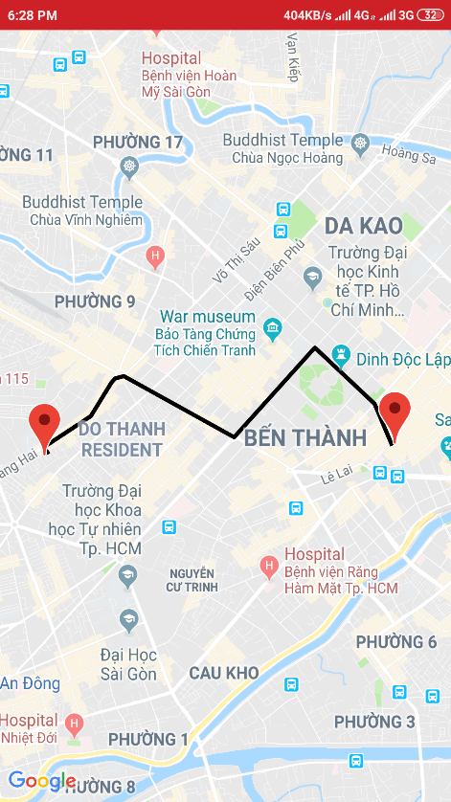 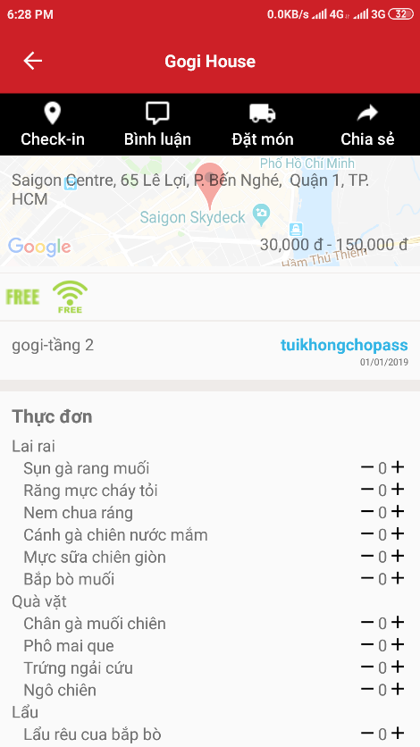 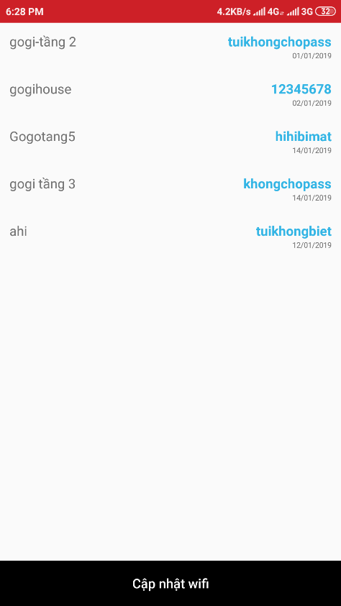

Giao diện tính năng chỉ đường – Giao diện chi tiết quán ăn – Giao diện Wifi quán ăn

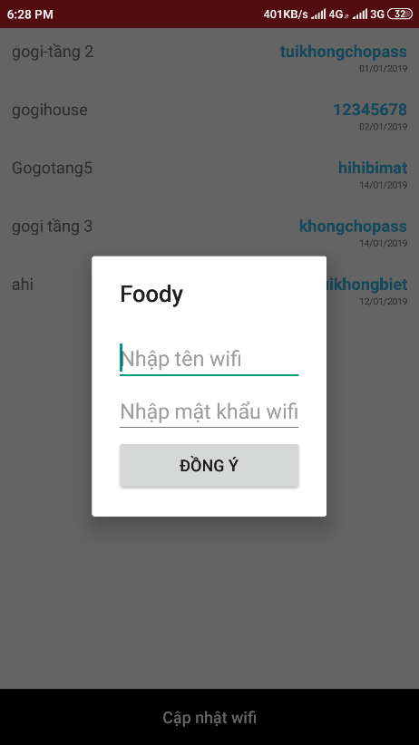 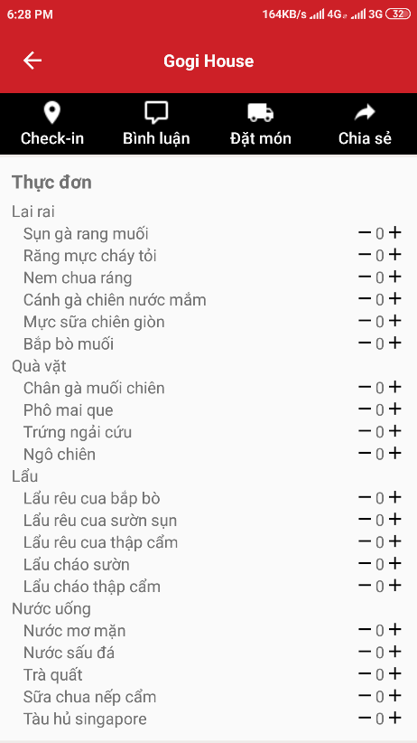 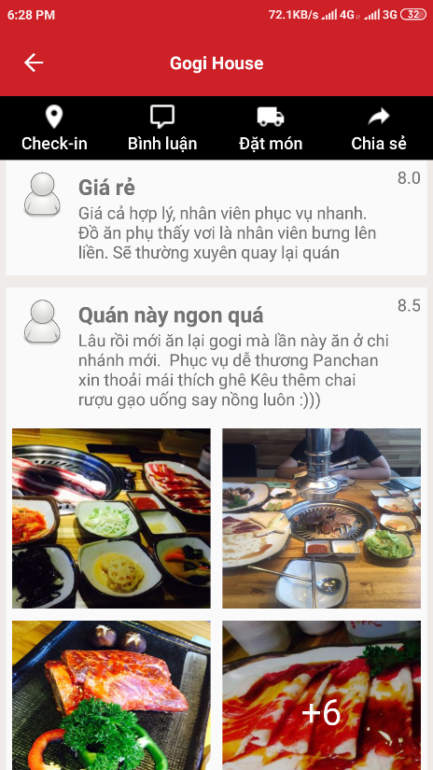

Giao diện thêm mới Wifi – Giao diện thực đơn – Giao diện bình luận

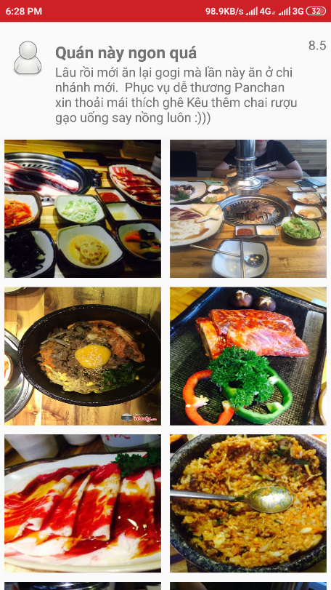 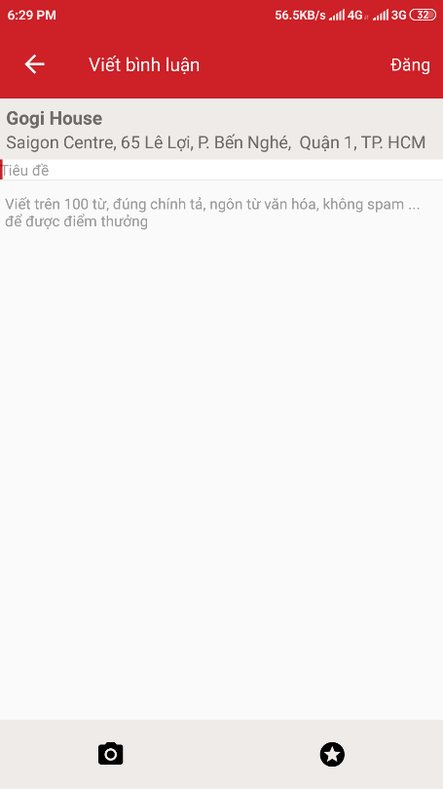 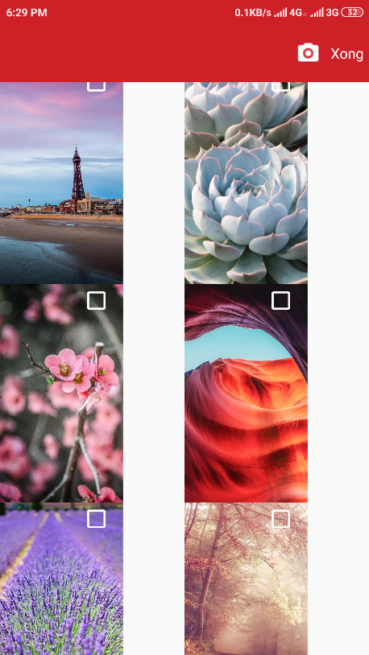

Giao diện bình luận chi tiết – Giao diện thêm bình luận – Giao diện chọn hình bình luận

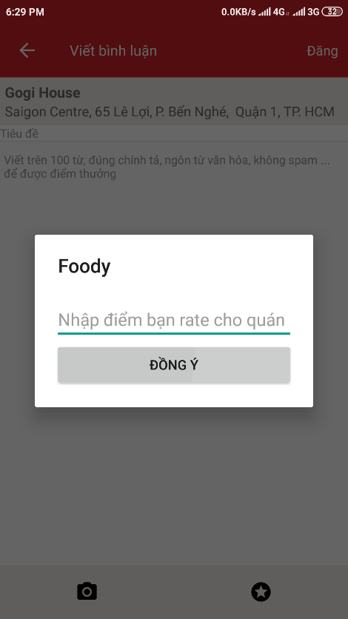 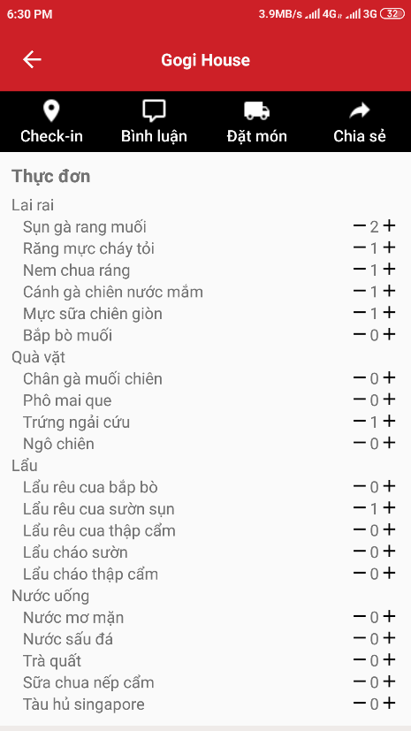 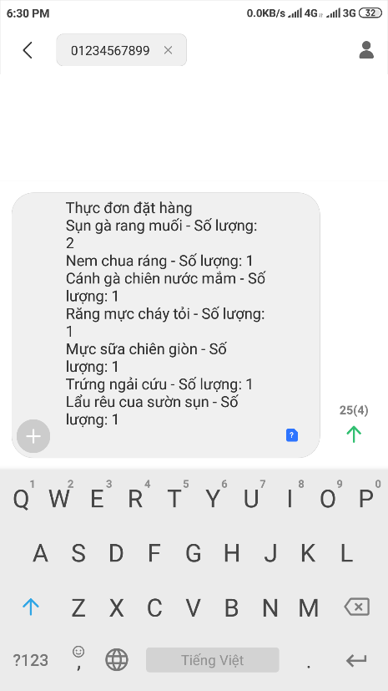

Giao diện nhập điểm quán ăn – Giao diện thực đơn – Tính năng đặt hàng qua SMS

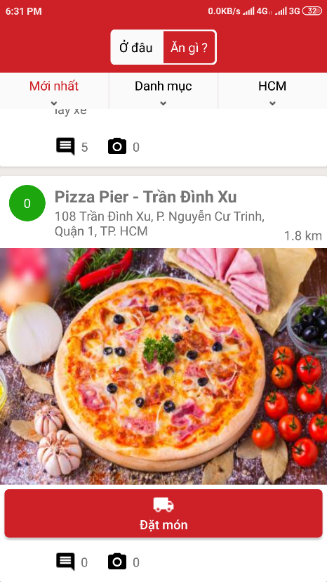 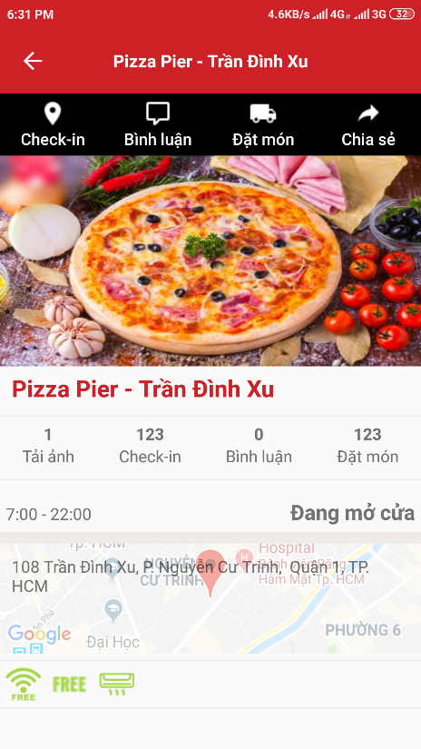 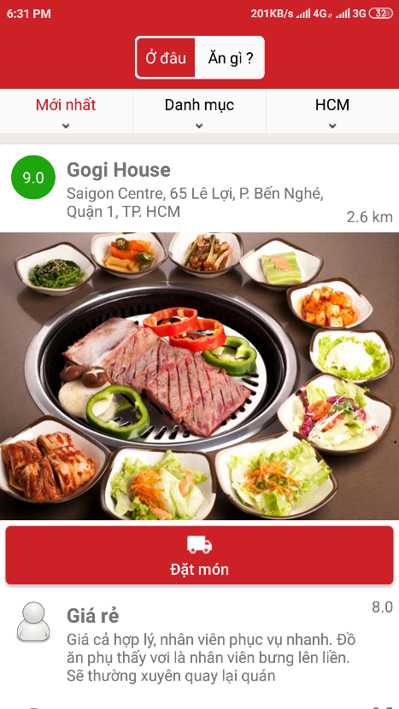

Giao diện trang chủ - Giao diện chi tiết quán ăn khi không có video – Giao diện Ăn gì

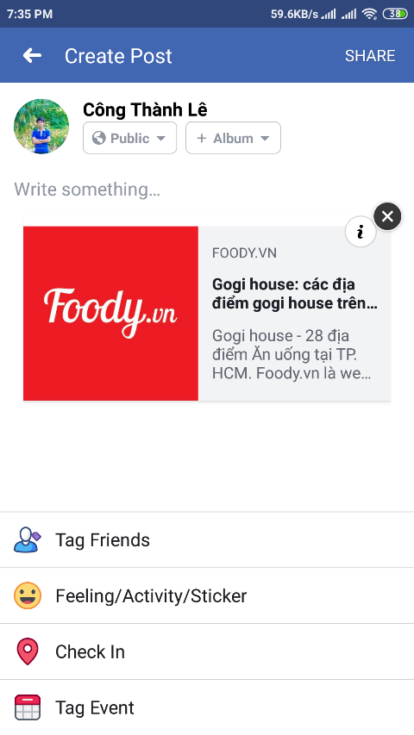 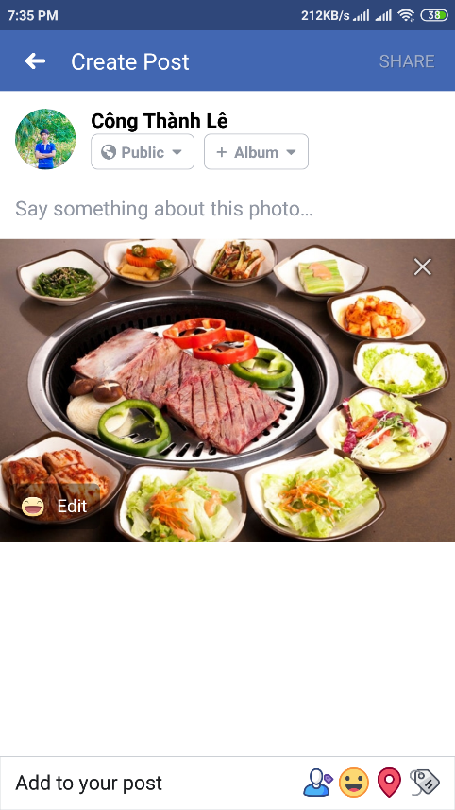

Tính năng Check In và Share khi nhấn vào trong mục chi tiết quán ăn

# Nguồn tham khảo

* Ứng dụng Foody
* Google Firebase
* Facebook developer